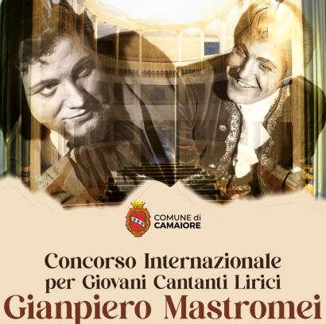
Modulo di iscrizione

Date: 11 - 12 - 13 dicembre 2025
Indirizzo: Teatro Dell'Olivo, via Vittorio Emanuele 229 - Camaiore (LU)
Scadenza presentazione domanda: 1 dicembre 2025 alle ore 12:00
La domanda deve pervenire alla seguente e-mail:
protocollo@comune.camaiore.lu.it indirizzata a UO Cultura, Biblioteca, Museo
Web: https://www.comune.camaiore.lu.it/it/settore-3-servizi-al-cittadino/cultura-sport-e-turismo/cultura

Per informazioni:
Ufficio Cultura - Comune di Camaiore
via Vittorio Emanuele 181 – Camaiore (LU)
Tel: 0584 986356 – 334 – 333
E-mail: cultura@comune.camaiore.lu.it

NOME _________________________________________________________________________
COGNOME _________________________________________________________________________
TELEFONO _________________________________________________________________________
E-MAIL _________________________________________________________________________
LUOGO DI NASCITA _________________________________________________________________________
DATA DI NASCITA
_________________________________________________________________________

CITTADINANZA
_________________________________________________________________________

CODICE FISCALE
_________________________________________________________________________

INDIRIZZO DI RESIDENZA (via/piazza, città, CAP, provincia)

_________________________________________________________________________

VOCALITÀ

☐ Soprano
☐ Mezzo Soprano
☐ Contralto
☐ Tenore
☐ Baritono
☐ Basso

NOME ISTITUTO O NOME E COGNOME INSEGNANTE PRIVATO

____________________________________________________________________

INDICARE SE GIÀ PRECEDENTEMENTE FINALISTA DI CONCORSO INTERNAZIONALE
(art.5 del Regolamento)

SI ☐ (è obbligatorio in questo caso allegare l’attestazione)

NO ☐

SI ALLEGA:
1) copia di un documento di riconoscimento o dichiarazione sostitutiva di nascita redatta ai sensi dell'articolo 46 del D.P.R. 28 dicembre 2000 n. 445;

2) certificato di frequenza dell’Istituto (per i candidati provenienti da Licei Musicali o Conservatori) oppure certificazione di idoneità firmata dall’insegnante privato;

3) ricevuta di versamento di € 30,00 effettuato tramite portate PagoPA accessibile dalla homepage del sito del Comune di Camaiore www.comune.camaiore.lu.it, “nuovi servizi digitali”, “servizio PAGO PA (https://camaiore.comune.plugandpay.it/)”, sezione “pagamento spontaneo” nella voce “iscrizioni corsi e laboratori per adulti, giovani e anziani” con la causale: “Concorso GIANPIERO MASTROMEI 2024” e nome del candidato/della candidata;

4) due foto, possibilmente artistiche, di cui almeno una a figura intera;

5) in caso di candidati già precedentemente finalisti di concorsi internazionali, la relativa attestazione

Dichiaro:

- di volermi iscrivere al Concorso;
- di aver letto e accettato il Regolamento del Concorso;
- di accettare le decisioni della Giuria;
- di autorizzare l'eventuale ripresa audio e video di tutte le fasi del Concorso e delle rappresentazioni e di concedere liberatoria per l'utilizzo di tale materiale.

I minorenni devono essere accompagnati da un tutore legale
I minori dovranno essere accompagnati da un tutore legale, che al momento del check-in ufficializzerà l'iscrizione al Concorso.

LUOGO _____________________________ DATA__________________

FIRMA_________________

Ai sensi del Regolamento 2016/679/UE (General Data Protection Regulation – GDPR), i dati forniti nell’ambito del presente procedimento verranno trattati, anche con strumenti informatici, esclusivamente nell’ambito e per le finalità del procedimento per il quale vengono resi e con le modalità previste dalla “informativa generale privacy” ai sensi dell’art. 13 del GDPR (Riferimenti: www.comune.camaiore.lu.it - sez. privacy. E-mail: rpdprivacy@comune.camaiore.lu.it).
I dati forniti all'atto dell'iscrizione saranno conservati e utilizzati esclusivamente al fine di inviare comunicazioni relative al Concorso e che, ai sensi del succitato Regolamento, il titolare dei dati ha diritto di conoscere, aggiornare, cancellare e rettificare i suoi dati oppure opporsi al loro utilizzo.

FIRMA _________________

